Resolución del Pleno del Instituto de Transparencia, Acceso a la Información Pública y Protección de Datos Personales del Estado de México y Municipios, con domicilio en Metepec, Estado de México, a seis de octubre de dos mil veintiuno.
VISTO el expediente formado con motivo del recurso de revisión 04019/INFOEM/IP/RR/2021, interpuesto por , en lo sucesivo la parte Recurrente, en contra de la respuesta a su solicitud por parte del Ayuntamiento de Teoloyucan, en lo sucesivo el Sujeto Obligado, se procede a dictar la presente resolución con base en los siguientes:
I. A N T E C E D E N T E S
1. Solicitud de acceso a la información. Con fecha cinco de julio de dos mil veintiuno, la parte recurrente presentó, través del Sistema de Acceso a la Información Mexiquense, en lo subsecuente el SAIMEX, ante el Sujeto Obligado, la solicitud de acceso a la información pública, a la que se le asignó el número 00300/TEOLOYU/IP/2021, mediante la cual requirió la información siguiente:
“Solicito saber cuántos habitantes tiene Teoloyucan.” (sic)

La parte recurrente no adjuntó archivos.
Modalidad de Entrega: A través de SAIMEX.
2. Respuesta. Con fecha nueve de agosto de dos mil veintiuno, el Sujeto Obligado envió su respuesta a la solicitud de acceso a la información a través del SAIMEX, sustancialmente en los términos siguientes:
“…le contestamos que:
Se remite contestación en tiempo y forma, esto con fundamento en el articulo 163 de la Ley de Transparencia y Acceso a la Información Publica del Estado de México y Municipios....” (sic)
El sujeto obligado adjuntó el archivo “OFICIOS RESPUESTA TRANSPARENCIA 300.pdf”, cuyo contenido no se detalla al ser del conocimiento de las partes.
3. Interposición del recurso de revisión. Inconforme con los términos de la respuesta emitida por parte del Sujeto Obligado, el dieciséis de agosto de dos mil veintiuno, la parte recurrente interpuso el recurso de revisión a través de SAIMEX, en donde se manifestó de la siguiente manera:
Acto impugnado:

“El link proporcionado remite a una página que es incomprensible.” (sic)

Y Razones o motivos de inconformidad:

“El link proporcionado remite a una página que es incomprensible.” (sic)
Anexos: La parte recurrente no adjuntó archivos.
4. Turno. De conformidad con el artículo 185 fracción I de la Ley de Transparencia y Acceso a la Información Pública del Estado de México y Municipios vigente, el presente recurso de revisión se turnó por el sistema electrónico del Instituto de Transparencia, Acceso a la Información Pública y Protección de Datos Personales del Estado de México y Municipios, al Comisionado Javier Martínez Cruz, a efecto de que analizara sobre su admisión o su desechamiento.
5. Returno. En la Segunda Sesión Extraordinaria, de fecha veintitrés de agosto de dos mil veintiuno, el Pleno de este Órgano Autónomo, ordenó el returno del Recurso de Revisión a la Comisionada Guadalupe Ramírez Peña, a fin de que presentara el proyecto de resolución correspondiente.
6. Admisión del Recurso de revisión. Con fecha nueve de septiembre de dos mil veintiuno, este Instituto de Transparencia, Acceso a la Información Pública y Protección de Datos Personales del Estado de México y Municipios, admitió a trámite el recurso de revisión que ahora se resuelve, dando un plazo máximo de siete días hábiles para que las partes manifestaran lo que a su derecho resultara conveniente, ofrecieran pruebas, formularan alegatos y el Sujeto Obligado presentara su informe justificado.
7. Manifestaciones. De las constancias que integran el expediente en que se actúa se advierte que en fecha quince de septiembre de dos mil veintiuno, el sujeto obligado remitió el oficio PMT/UTAIP/1012/2021, signado por la Encargada de Despacho de la Unidad de Transparencia, mismo que, una vez analizado, se hizo del conocimiento de la parte hoy recurrente, al considerar que actualizaba el supuesto previsto en el artículo 185 fracción III de la Ley de la Materia, a efecto de que manifestara lo que a su derecho estimara conveniente, sin embargo fue omisa en ejercer dicha prerrogativa.
8. Cierre de instrucción. Una vez transcurrido el periodo otorgado a las partes para realizar sus manifestaciones y no habiendo documentos que integrar al expediente, con fecha veintitrés de septiembre de dos mil veintiuno, el Comisionado ponente determinó el cierre de instrucción en términos de la fracción VI del artículo 185 de la Ley de Transparencia y Acceso a la Información Pública del Estado de México y Municipios.
En razón de que fue debidamente sustanciado el expediente electrónico y no existe diligencia pendiente de desahogo, se emite la Resolución que conforme a Derecho proceda, de acuerdo con los siguientes:
II. C O N S I D E R A N D O S
Primero. Competencia. El Instituto de Transparencia, Acceso a la Información Pública y Protección de Datos Personales del Estado de México y Municipios, es competente para conocer y resolver el presente recurso de revisión interpuesto por la parte recurrente, conforme a lo dispuesto en los artículos 6, apartado A de la Constitución Política de los Estados Unidos Mexicanos; 5 párrafos trigésimo, trigésimo primero y trigésimo segundo fracciones IV y V de la Constitución Política del Estado Libre y Soberano de México; 2, fracción II; 29, 36 fracciones I y II; 176, 178, 181, 185, fracción I, 186 y 188 de la Ley Transparencia y Acceso a la Información Pública del Estado de México y Municipios; 9, fracciones I y XXIV y 11 del Reglamento Interior del Instituto de Transparencia, Acceso a la Información Pública y Protección de Datos Personales del Estado de México y Municipios.
Segundo. Oportunidad y Procedibilidad del Recurso de Revisión. Previo al estudio del fondo del asunto, se procede a analizar los requisitos de oportunidad y procedibilidad que debe reunir el recurso de revisión interpuesto, previstos en los artículos 178 y 180 de la Ley de Transparencia y Acceso a la Información Pública del Estado de México y Municipios.
El recurso de revisión fue interpuesto dentro del plazo de quince días hábiles, previsto en el artículo 178 de la Ley de Transparencia y Acceso a la Información Pública del Estado de México y Municipios, toda vez que el Sujeto Obligado remitió la respuesta a la solicitud de información el día nueve de agosto de dos mil veintiuno, mientras que el recurso de revisión interpuesto por la parte recurrente, se tuvo por presentado el día dieciséis de agosto de dos mil veintiuno, esto es, al quinto día hábil posterior en que tuvo conocimiento de la respuesta impugnada.
En este sentido, al considerar la fecha en que se formuló la solicitud y la fecha en que respondió a ésta el Sujeto Obligado; así como la fecha en que se interpuso el recurso de revisión, se concluye que el presente recurso de revisión se encuentra dentro de los márgenes temporales previstos las disposiciones legales referidas.
Así también, por cuanto hace a la procedibilidad del recurso de revisión, una vez realizado el análisis de los formatos de interposición del recurso, se concluye la acreditación plena de los elementos formales precisados por el artículo 180 de la Ley de Transparencia y Acceso a la Información Pública del Estado de México y Municipios, en atención a que fue presentado mediante el formato visible en el SAIMEX.
Lo anterior en estricta congruencia con lo determinado en los artículos 6, Apartado A, fracción III de la Constitución Política de los Estados Unidos Mexicanos y 5 párrafos trigésimo primero y trigésimo segundo, fracción III, de la Constitución Política del Estado Libre y Soberano de México, que a la letra señalan:
Constitución Política de los Estados Unidos Mexicanos
“Artículo 6°.- La manifestación de las ideas no será objeto de ninguna inquisición judicial o administrativa, sino en el caso de que ataque a la moral, la vida privada o los derechos de terceros, provoque algún delito, o perturbe el orden público; el derecho de réplica será ejercido en los términos dispuestos por la ley. El derecho a la información será garantizado por el Estado.
(…)
Para efectos de lo dispuesto en el presente artículo se observará lo siguiente:
A. Para el ejercicio del derecho de acceso a la información, la Federación, los Estados y el Distrito Federal, en el ámbito de sus respectivas competencias, se regirán por los siguientes principios y bases:
III. Toda persona, sin necesidad de acreditar interés alguno o justificar su utilización, tendrá acceso gratuito a la información pública, a sus datos personales o a la rectificación de éstos.
Constitución Política del Estado Libre y Soberano de México
“Artículo 5.- En el Estado de México todos los individuos son iguales y tienen las libertades, derechos y garantías que la Constitución Federal, esta Constitución, los Tratados Internacionales en materia de derechos fundamentales de los que el Estado Mexicano sea parte y las leyes del Estado establecen.
(…)
Para garantizar el ejercicio del derecho de transparencia, acceso a la información pública y protección de datos personales, los poderes públicos y los organismos autónomos, transparentarán sus acciones, en términos de las disposiciones aplicables, la información será oportuna, clara, veraz y de fácil acceso.
Este derecho se regirá por los principios y bases siguientes:
III. Toda persona, sin necesidad de acreditar interés alguno o justificar su utilización, tendrá acceso gratuito a la información pública, a sus datos personales o a la rectificación de éstos;
Robusteciendo lo anterior, el Criterio 6/2014 del entonces Instituto Federal de Acceso a la Información y Protección de Datos, ahora Instituto Nacional de Transparencia Acceso a la Información y Protección de Datos Personales, el cual se reproduce para una mayor referencia:
“Acceso a información gubernamental. No debe condicionarse a que el solicitante acredite su personalidad, demuestre interés alguno o justifique su utilización. De conformidad con lo dispuesto en los artículos 6o., apartado A, fracción III de la Constitución Política de los Estados Unidos Mexicanos, y 1º, 2º, 4º y 40 de la Ley Federal de Transparencia y Acceso a la Información Pública Gubernamental, la respuesta a una solicitud de acceso a información y entrega de la misma, no debe estar condicionada a que el particular acredite su personalidad, demuestre interés alguno o justifique su utilización, en virtud de que los sujetos obligados no deben requerir al solicitante mayores requisitos que los establecidos en la Ley. En este sentido, las dependencias y entidades, sólo deberán asegurarse de que, en su caso, se haya cubierto el pago de reproducción y envío de la información, mediante la exhibición del recibo correspondiente.”
En consecuencia, se concluye que el requerimiento relativo al nombre como presupuesto de procedibilidad del Recurso de Revisión previsto por la Ley de Transparencia y Acceso a la Información Pública del Estado de México y Municipios, podría limitar el ejercicio del derecho de acceso a la información pública, debido a que el hecho de solicitar la identificación de la parte recurrente a través de dicho dato personal, en ciertos extremos se equipara a una exigencia acerca de su interés o justificación de su utilización, lo que contravendría lo estipulado por nuestra Carta Magna.
Además, para el estudio de la materia sobre la que se resuelve el recurso de revisión, resulta intrascendente el nombre de la persona que lo hubiere promovido, en virtud de que la Constitución Política Federal, como la Constitución Política Local, reconocen la prerrogativa de los individuos para acreditar dicho interés o justificar su utilización, por lo que este Órgano Garante se encuentra impedido para realizar dicho análisis, en la inteligencia de que al limitar un derecho humano fundamental, como lo es el derecho de acceso a la información pública, por una cuestión procedimental, que además conforme a la Ley de la Materia debe ser subsanada, atentaría en contra de su propia naturaleza.
Por ende, en cumplimiento a lo dispuesto por el artículo 13 y 181, párrafo cuarto, de la Ley de Transparencia y Acceso a la Información Pública del Estado de México y Municipios, se estima subsanada la deficiencia relativa a la falta de nombre identificable de la parte solicitante, siguiendo entonces con el análisis del presente recurso de revisión y en aras de privilegiar el principio de máxima publicidad se debe resolver el presente medio de impugnación como si se hubiera interpuesto por una persona física, en razón de no haber acreditado con documental fehaciente, la constitución de la supuesta persona moral, así como tampoco haber referido representante cierto que la hiciera identificable.
Finalmente, se advierte que resulta procedente la interposición del recurso, según lo manifestado por el recurrente en sus motivos de inconformidad, de acuerdo al artículo 179, fracción IX del ordenamiento legal citado, que a la letra dice:
“Artículo 179. El recurso de revisión es un medio de protección que la Ley otorga a los particulares, para hacer valer su derecho de acceso a la información pública, y procederá en contra de las siguientes causas:
…
IX. La entrega o puesta a disposición de información en un formato
incomprensible y/o no accesible para el solicitante;;”
Tercero. Análisis de las causales de sobreseimiento del recurso de revisión. De manera preliminar en el caso concreto conviene analizar si se actualiza alguna de las causales de sobreseimiento de los recursos de revisión, derivado del contenido de lo entregado por el Sujeto Obligado como parte de sus manifestaciones.
Del análisis de la solicitud de información motivo del recurso de revisión que ahora se resuelve se advierte que la parte solicitante requirió al sujeto obligado le proporcione información consistente en lo siguiente:
- Cuántos habitantes tiene Teoloyucan.
En respuesta, a través de la Unidad de Transparencia, el sujeto obligado hizo del conocimiento de la parte solicitante que la información podía consultarse en la dirección electrónica: https://inegi.org.mx/app/areasgeograficas/?ag-15.
Conocida la respuesta por la parte solicitante, al no estar conforme con los términos de la misma, interpuso el recurso de revisión que nos ocupa, mediante el cual indicó que el link proporcionado remitía a una página incomprensible.
Así, una vez admitido el presente recurso de revisión, dentro del término otorgado para realizar toda clase de manifestaciones, el Sujeto Obligado remitió a través del SAIMEX, el oficio número PMT/UTAIP/1012/2021, mediante el cual la encargada de la Unidad de Transparencia proporcionó la dirección electrónica: http://cuentame.inegi.org.mx/monografias/informacion/mex/poblacion/default.aspx?tema=mex&e=15, indicando el procedimiento mediante el cual la parte hoy recurrente podía consultar la información, esto es: ingresar a la página señalada, dar clic en la opción “número de habitantes por municipio”, desplegándose un listado con el nombre de los municipios, asimismo, agregó una captura de pantalla donde se observa la información relativa al sujeto obligado.
En este sentido, conviene hacer alusión a lo que señala el artículo 192, fracción III de la Ley de Transparencia y Acceso a la Información Pública del Estado de México y Municipios vigente, a saber:
“Artículo 192. El recurso será sobreseído, en todo o en parte, cuando una vez admitido, se actualicen alguno de los siguientes supuestos:
(…)
III. El sujeto obligado responsable del acto, lo modifique o revoque de tal manera que el recurso de revisión quede sin materia...”
De lo establecido en el precepto legal citado se advierte que el sobreseimiento del recurso de revisión procede en los siguientes casos
a) Cuando el sujeto obligado modifique el acto impugnado.
b) Cuando el sujeto obligado revoque el acto impugnado;
Quedando en ambos casos el acto combatido sin materia o sin efectos.
Como se observa de lo anterior, un acto impugnado es modificado en aquellos casos en los que el Sujeto Obligado después de haber otorgado una respuesta, o haber omitido hacerlo (acto de no hacer), emite una o una diversa de manera posterior y en ésta subsana las deficiencias que hubiera tenido, quedando satisfecho el derecho subjetivo accionado por la parte recurrente.
Por lo que hace a la revocación, esta se actualiza cuando el sujeto obligado deja sin efectos la primera respuesta o su primer acto y en su lugar emite otro con las características y cualidades suficientes para dejar satisfecho el ejercicio del derecho al acceso a la información pública.
En este orden de ideas, un acto impugnado queda sin efectos, cuando aun existiendo jurídicamente (esto es, que no se ha modificado, ni revocado) ya no genera ninguna consecuencia legal.
En tanto que, un acto impugnado queda sin materia, cuando ha sido satisfecha la pretensión del recurrente de manera que el Sujeto Obligado entrega una respuesta aunque sea posterior a los términos previstos en la ley y mediante ésta concede la información solicitada.
Ahora bien, en el caso concreto, es evidente que el Sujeto Obligado modificó su respuesta, ya que, si bien en un primer momento, conforme a lo previsto en el artículo 161 de la Ley de Transparencia y Acceso a la Información Pública del Estado de México y Municipios, proporcionó una dirección electrónica mediante la cual la información solicitada podía ser consultada, toda vez que esta se encuentra disponible al público en formato electrónico en internet, omitió señalar de manera precisa y concreta el procedimiento que la parte solicitante debía seguir para consultar la información, implicando en consecuencia, una búsqueda en toda la información que se localiza en dicho portal, situación que contraviene el dispositivo legal al cual se acogió el sujeto obligado.
No obstante, mediante el oficio remitido en la etapa de manifestaciones, subsanó dicha inconsistencia al proporcionar la dirección electrónica mediante la cual la información de mérito puede ser consultada, así como el procedimiento que se debe seguir de manera puntual para tal efecto, mismo que fue corroborado por la ponencia que resuelve, como se muestra a continuación:
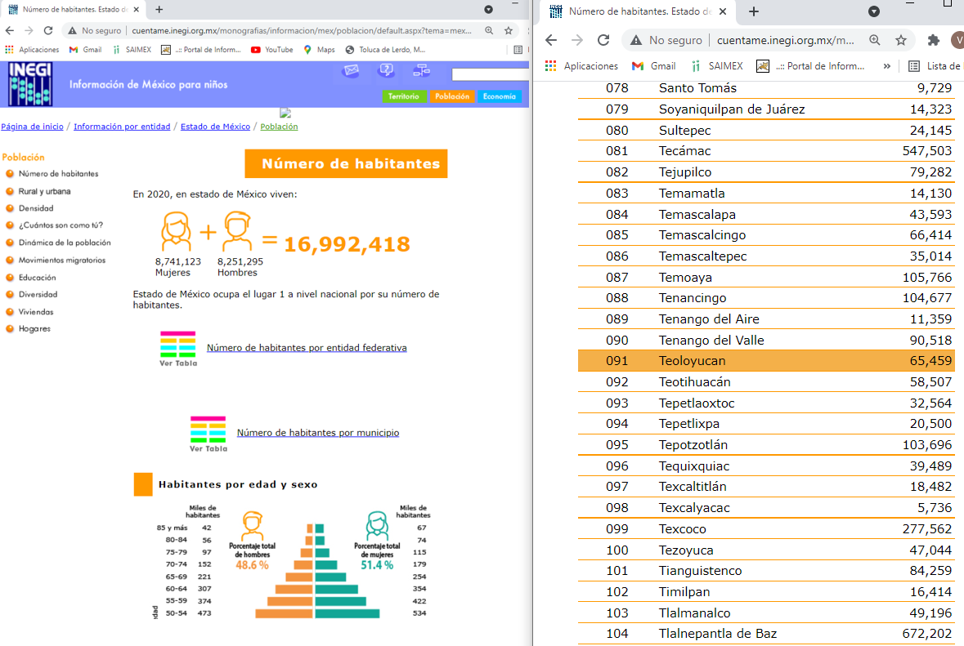
La dirección proporcionada por el sujeto obligado corresponde al portal del Instituto Nacional de Estadística y Geografía, INEGI, advirtiéndose específicamente información de la población del Estado de México, tal y como lo señaló el sujeto obligado se observa la opción “número de habitantes por municipio”, misma que al seleccionarse, despliega una lista de los municipios que integran el Estado, por cuanto hace a la información del municipio de Teoloyucan, se localiza en el número 91 de la lista, con 65,459 habitantes, según el censo del ejercicio 2020.
Cabe señalar que dicha información es coincidente con la información contenida en el la dirección electrónica proporcionada en respuesta por el sujeto obligado, como se observa a continuación:
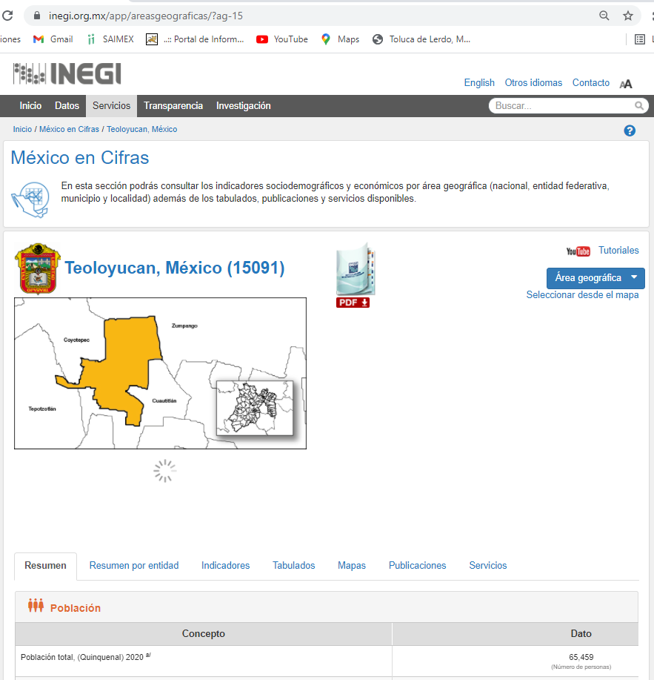
De lo hasta aquí expuesto, resulta evidente que el Sujeto Obligado modificó la respuesta a la solicitud de acceso a la información pública de la ahora parte Recurrente, al proporcionar la información que le fue requerida, misma que se encuentra disponible al público en medios electrónicos, así como el procedimiento mediante el cual dicha información puede ser consultada, por tal motivo, debe tenerse que con lo entregado por el Sujeto Obligado, se satisface la solicitud planteada, con lo cual quedo sin materia el presente recurso de revisión, actualizándose en consecuencia, la causal prevista en la fracción III del artículo 192 de la Ley de la Materia vigente en la Entidad, antes transcrita.
Siendo el sobreseimiento un acto que da por terminado el procedimiento administrativo de impugnación por alguna causa sobreviniente en el juicio de que se trate, que impide a la autoridad referirse a lo sustancial de lo planteado por el recurrente teniendo como consecuencia dar por concluido el medio de impugnación, este Instituto se encuentra imposibilitado para entrar al estudio de fondo del recurso de revisión, lo anterior con apoyo en el criterio del Poder Judicial de la Federación con rubro: SOBRESEIMIENTO, NO PERMITE ENTRAR AL ESTUDIO DE LAS CUESTIONES DE FONDO.
Así, con fundamento en lo prescrito en los artículos 5 párrafos trigésimo, trigésimo primero y trigésimo segundo fracciones IV y V de la Constitución Política del Estado Libre y Soberano de México; 2, fracción II; 29, 36 fracciones I y II; 176, 178, 181, 185, fracción I, 186 y 188 de la Ley de Transparencia y Acceso a la Información Pública del Estado de México y Municipios, este Pleno:
- R E S U E L V E:
Primero. Se Sobresee el recurso de revisión 04019/INFOEM/IP/RR/2021 porque al modificar la respuesta, el recurso de revisión quedó sin materia en términos del considerando tercero de esta resolución.
Segundo. Remítase la presente resolución al Responsable de la Unidad de Transparencia del Sujeto Obligado.
Tercero. Hágase del Conocimiento de la parte Recurrente, la presente resolución, así como, que de conformidad con lo establecido en el artículo 196 de la Ley de Transparencia y Acceso a la Información Pública del Estado de México y Municipios, podrá impugnarla vía el Juicio de Amparo en los términos de las leyes aplicables.
ASÍ LO RESUELVE, POR UNANIMIDAD DE VOTOS, EL PLENO DEL INSTITUTO DE TRANSPARENCIA, ACCESO A LA INFORMACIÓN PÚBLICA Y PROTECCIÓN DE DATOS PERSONALES DEL ESTADO DE MÉXICO Y MUNICIPIOS, CONFORMADO POR LOS COMISIONADOS JOSÉ MARTÍNEZ VILCHIS, MARÍA DEL ROSARIO MEJÍA AYALA, SHARON CRISTINA MORALES MARTÍNEZ, LUIS GUSTAVO PARRA NORIEGA Y GUADALUPE RAMÍREZ PEÑA; EN LA TRIGÉSIMO QUINTA SESIÓN ORDINARIA CELEBRADA EL SEIS DE OCTUBRE DE DOS MIL VEINTIUNO, ANTE EL SECRETARIO TÉCNICO DEL PLENO, ALEXIS TAPIA RAMÍREZ.

Artículo 161. Cuando la información requerida por el solicitante ya esté disponible al público en medios impresos, tales como libros, compendios, trípticos, registros públicos, en formatos electrónicos disponibles en Internet o en cualquier otro medio, se le hará saber por el medio requerido por el solicitante la fuente, el lugar y la forma en que puede consultar, reproducir o adquirir dicha información en un plazo no mayor a cinco días hábiles. La fuente deberá ser precisa y concreta y no debe implicar que el solicitante realice una búsqueda en toda la información que se encuentre disponible.
Órgano Público Autónomo responsable de normar y coordinar el Sistema Nacional de Información Estadística y Geográfica, así como de captar y difundir información de México en cuanto al territorio, los recursos, la población y economía, que permita dar a conocer las características de nuestro país y ayudar a la toma de decisiones.
Para consultar la información, en el recuadro “Área geográfica” se debe elegir la entidad federativa de nuestro interés, dar clic en el signo “+”, seleccionar el municipio de nuestro interés, y, finalmente, dar clic en el botón “aceptar”, o bien, en la opción “Seleccionar desde el mapa”, llenar, en la ventana emergente, los recuadros correspondientes a la entidad federativa y el municipio, y, finalmente dar clic en el botón “consultar”.
Cuerpo de tesis: No causa agravio la sentencia que no se ocupa de los razonamientos tendientes a demostrar la inconstitucionalidad de los actos reclamados de las autoridades responsables, que constituyen el problema de fondo, si se decreta el sobreseimiento del juicio. Localización: 213609. II.2o.183 K. Tribunales Colegiados de Circuito. Octava Época. Semanario Judicial de la Federación. Tomo XIII, Febrero de 1994, Pág. 420

